Práctica Profesionalizante I
Informe técnico
Diagnóstico de la brecha digital e inclusión tecnológica en Argentina
Alumno: Barrera Ivan Gonzalo
Email: ivangonzalobarrera@gmail.com
Carrera: Técnico Superior en Ciencia de Datos e Inteligencia Artificial

1. Resumen
Este trabajo analiza una base de 1000 hogares, construida a partir de variables de la Encuesta Permanente de Hogares (EPH - INDEC). El objetivo es determinar si el ingreso del hogar, el nivel educativo del jefe de hogar y la región de residencia se asocian con la tenencia de computadora y de conexión a internet fija.
Sobre los hogares que respondieron, el 63,9% dispone de computadora y el 73,5% cuenta con internet fija. Las diferencias más marcadas aparecen según el nivel educativo y el decil de ingreso, y no según la región. Entre los hogares con jefe de primaria incompleta, el 29,9% tiene computadora; entre los de nivel superior o universitario completo, el 91,5%. En el decil 1 de ingreso, el 40,7% tiene computadora, frente al 91,3% del decil 10.
A partir de estos resultados, una política de inclusión tecnológica debería priorizar a los hogares con menor nivel educativo y menores ingresos. Una distribución uniforme entre regiones no parece responder a la desigualdad observada en esta muestra. Además, la conectividad debe considerarse junto con el equipamiento: en los hogares con jefe de primaria incompleta, menos de la mitad cuenta con internet fija.

2. Introducción y marco teórico
El acceso a internet y a una computadora en el hogar es hoy una condición para estudiar, trabajar y realizar trámites. Sin embargo, en Argentina ese acceso sigue siendo desigual según las características socioeconómicas del hogar y su ubicación geográfica. La consigna plantea el caso de un organismo de desarrollo social y tecnología que necesita identificar dónde se concentra la brecha digital para orientar sus recursos.
La consulta puede interpretarse en tres dimensiones. En primer lugar, evaluar si la desigualdad responde principalmente a factores socioeconómicos y educativos o a factores territoriales. En segundo lugar, cuantificar los hogares sin equipamiento o sin conexión fija, como base para dimensionar la inversión. En tercer lugar, garantizar que los programas estén focalizados, de modo que los recursos no se distribuyan de forma indiferenciada y lleguen a quienes más los necesitan.

Preguntas e hipótesis
Se formularon tres preguntas de investigación. Cada una vincula una variable socioeconómica con una variable tecnológica.
1. ¿De qué manera el nivel de ingresos del hogar incide en la probabilidad de contar con computadora? Hipótesis: los hogares de menores ingresos presentan una menor tenencia de equipamiento informático.
2. ¿Cómo se relaciona el nivel educativo del jefe de hogar con el acceso a internet fija? Hipótesis: a menor nivel educativo, menor probabilidad de contar con conexión a internet, dado que los niveles más altos suelen estar asociados a una mayor familiaridad con las tecnologías.
3. ¿Aumenta la tenencia de computadora e internet a medida que crece el nivel socioeconómico? Hipótesis: sí. La tendencia se evalúa con el decil de ingreso y con el nivel educativo, por ser las dos medidas socioeconómicas disponibles en la base.
Variables independientes: ingreso total familiar (ITF), decil de ingreso (DECIFR), nivel educativo del jefe de hogar (NIVEL_ED) y región (REGION). Además se calculó el ingreso por integrante (ITF dividido por IX_TOT), dado que la guía de la cátedra se refiere al ingreso per cápita y la base no lo incluye. Variables dependientes: tenencia de computadora (IV12_3) y conexión a internet fija (II7). La guía menciona II8 como ejemplo para la computadora; en el archivo de la cátedra esa información se encuentra en IV12_3, por lo que se utilizó esta última.
La conectividad y el equipamiento se analizan por separado. Un hogar puede tener computadora y no tener conexión fija, situación que limita el uso del equipo para estudiar o trabajar. Por eso no se combinaron ambas variables en un único indicador de acceso a la tecnología.

Consideraciones éticas
La base no contiene nombres, documentos ni direcciones. El hogar se identifica con un código (CODUSU) que no permite ubicar a una persona. Los resultados se presentan como descripciones de grupos y no se utilizan para identificar hogares específicos ni para excluir a un hogar de un programa a partir de un caso individual.
Las respuestas sin dato se mantienen como valores nulos y no se reemplazan por promedios ni por otros valores estimados. Imputar la tenencia de un bien a un hogar que no respondió introduce supuestos que no pueden verificarse, por lo que se prefiere informar la cantidad de casos faltantes.
El procesamiento completo se encuentra en el notebook del repositorio. La base se genera con el script de la cátedra utilizando la semilla 42, de modo que cualquier persona puede reproducir el archivo y obtener los mismos resultados.

3. Metodología de limpieza
Inicie con eph_tecnologia_microdatos.csv: 1000 filas y 8 columnas.
CODUSU: identificador del hogar.
REGION: 1 GBA, 40 NOA, 41 NEA, 42 Cuyo, 43 Pampeana, 44 Patagonia.
IX_TOT: cantidad de integrantes.
NIVEL_ED: nivel educativo del jefe de hogar, de 1 a 5.
ITF: ingreso total familiar, en pesos.
DECIFR: decil de ese ingreso, de 1 a 10.
IV12_3: computadora. 1 sí, 2 no.
II7: internet fija. 1 sí, 2 no.
En primer lugar se revisaron los valores nulos y la distribución de cada variable. La consigna menciona los códigos -9, -1, 99 y 999 como no respuesta; en este archivo no aparecen. De todos modos, el notebook los reemplaza por nulo, para que el procedimiento siga siendo válido si la base cambia.
Sí aparece el código 9, que corresponde a sin respuesta en las variables de nivel educativo, computadora e internet: 17 hogares en NIVEL_ED, 12 en IV12_3 y 15 en II7. Además, IV12_3 presenta 36 nulos e ITF presenta 53. Como el decil se calcula a partir del ingreso, los 53 hogares sin ITF también quedan sin DECIFR.
El código 9 no se reemplazó en todas las columnas. En DECIFR, 9 es un decil válido (97 hogares), y en IX_TOT existe un hogar con 9 integrantes. Eliminar todos los 9 implicaría perder información válida.
Por último, se crearon columnas con etiquetas legibles (región y nivel educativo), variables binarias para la tenencia de computadora e internet (1 = sí, 0 = no) y el ingreso por integrante. El archivo resultante se guardó como data/df_clean.csv. Los porcentajes de computadora se calculan sobre 952 hogares que respondieron, y los de internet, sobre 985; los casos sin respuesta no se incluyen en esas bases.

4. Análisis cuantitativo

4.1 Cómo es la muestra
Los hogares tienen en promedio 3,3 integrantes, con una mediana de 3. El mínimo es 1 y el máximo, 9.
El ingreso total familiar se informa para 947 hogares. Su media es de $773.680 y su mediana, de $604.132. El desvío estándar es de $576.672, lo que indica una dispersión elevada. El mínimo registrado es $67.039 y el máximo, $5.884.802. El primer cuartil se ubica en $403.629 y el tercer cuartil en $977.464.
La media supera a la mediana porque la distribución tiene una cola hacia la derecha: unos pocos hogares concentran ingresos muy altos. Esto se observa en el histograma (Gráfico 1) y en el boxplot (Gráfico 2). Para comparar grupos se utilizan el decil y la mediana, medidas menos sensibles a los valores extremos que la media.
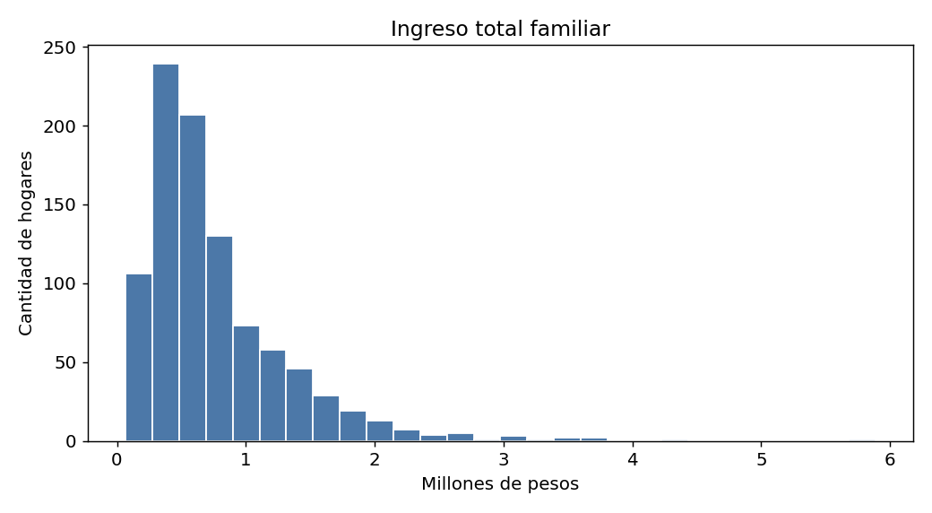
Gráfico 1. Distribución del ingreso total familiar. La cola hacia la derecha desplaza la media por encima de la mediana.
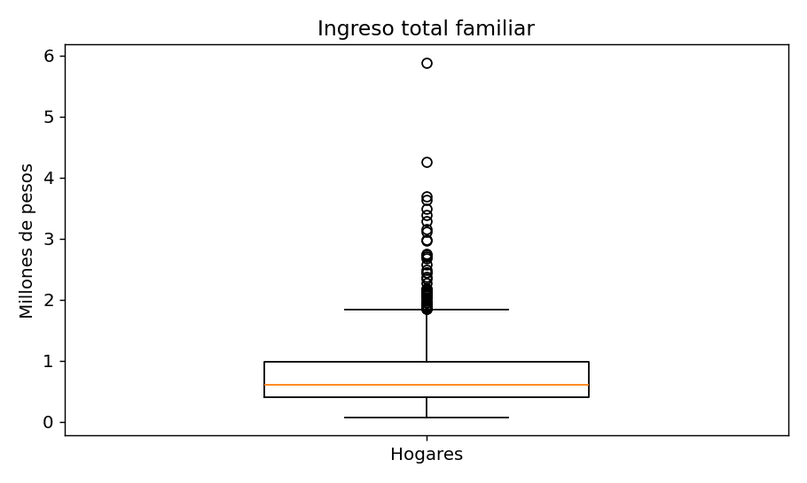
Gráfico 2. Boxplot del ingreso total familiar. Los puntos aislados corresponden a hogares con ingresos muy superiores al resto.
Sobre los hogares que respondieron, 608 disponen de computadora y 344 no, lo que equivale al 63,9%. En cuanto a internet fija, 724 hogares cuentan con el servicio y 261 no, es decir, el 73,5%. Hay 117 hogares que no tienen ni computadora ni internet fija.
Quedaron sin dato 48 hogares en computadora y 15 en internet. Sin nivel educativo hay 17 hogares, y sin ingreso, 53.

4.2 Educación e ingreso
A continuación se presentan los porcentajes de tenencia por nivel educativo del jefe de hogar. Cada porcentaje se calcula sobre los hogares que respondieron la pregunta correspondiente.
Primaria incompleta: PC 29,9%, internet 43,9% (82 hogares en el nivel).
Primaria completa: PC 50,0%, internet 61,5% (217 hogares).
Secundaria incompleta: PC 62,8%, internet 71,4% (318 hogares).
Secundaria completa: PC 75,9%, internet 85,0% (232 hogares).
Superior o universitaria completa: PC 91,5%, internet 97,7% (134 hogares).
La tenencia aumenta en cada tramo educativo, tanto en computadora como en internet fija. En primaria incompleta, 54 hogares declaran no tener computadora; en superior o universitaria completa, son 11. Los porcentajes no incluyen a los hogares sin respuesta.
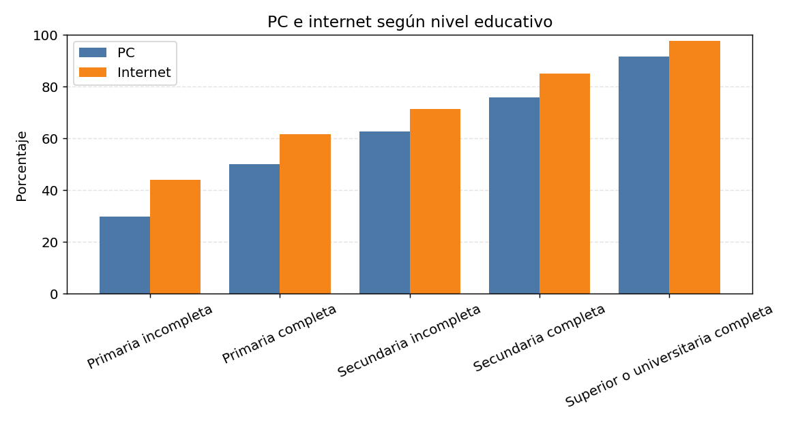
Gráfico 3. Porcentaje con PC y con internet fija, según el nivel educativo del jefe de hogar.
Por decil de ingreso se observa un patrón similar, aunque no lineal. Entre el decil 1 y el decil 2, la tenencia de internet baja levemente (de 57,1% a 53,3%), y entre el decil 8 y el decil 9 ocurre algo parecido con la conexión (de 92,5% a 89,7%). La tendencia general, sin embargo, es creciente.
Decil 1: PC 40,7%, internet 57,1%. Decil 5: PC 64,1%, internet 64,2%. Decil 10: PC 91,3%, internet 95,7%.
Agrupando los extremos, los deciles 1 y 2 presentan 43,3% de tenencia de computadora y 55,2% de internet fija (185 hogares). Los deciles 9 y 10 presentan 84,9% y 92,6%, respectivamente (192 hogares). La cantidad de casos no es igual en todos los deciles porque 53 hogares no tienen decil asignado, al faltar el ingreso.
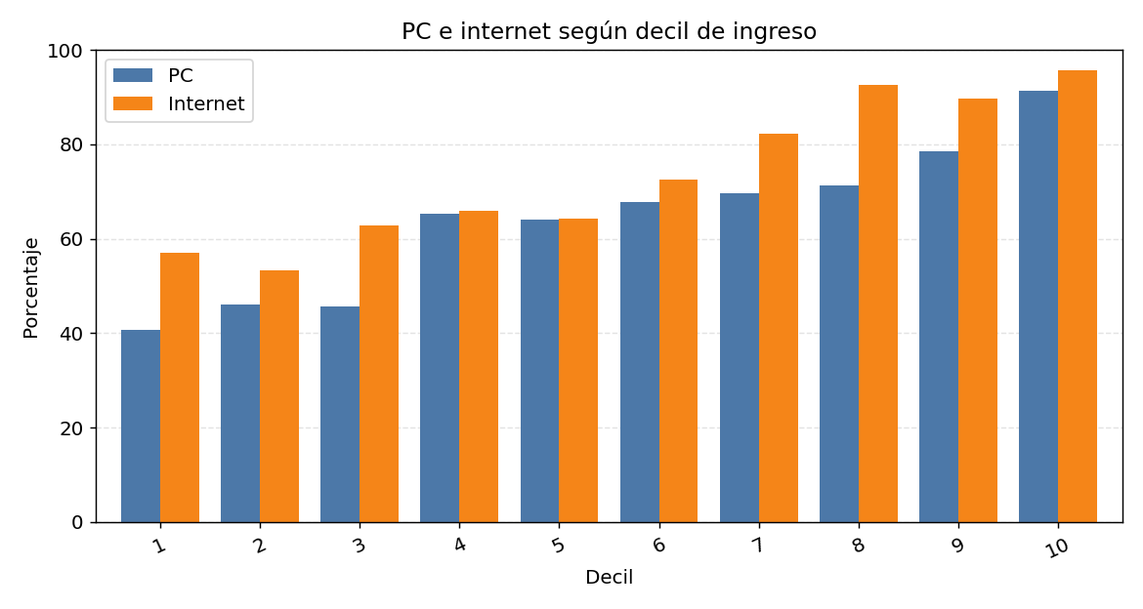
Gráfico 4. Porcentaje con PC y con internet fija, según el decil de ingreso del hogar.
El coeficiente de correlación entre el decil y la tenencia de computadora es 0,30, y con la conexión a internet, 0,32. Con el nivel educativo, las correlaciones son de 0,35 (computadora) y 0,33 (internet). Son asociaciones moderadas. Como la tenencia es una variable dicotómica, la lectura de las tablas resulta más informativa que el valor del coeficiente aislado.
El ingreso por integrante se asocia algo menos con la computadora (r = 0,22) que el ingreso total del hogar (r = 0,26). La diferencia es pequeña, por lo que no se la considera una conclusión sólida. Indica que el ingreso total y el ingreso por persona describen el fenómeno de forma similar en esta base.

Regresión lineal
Se ajustó una recta de regresión lineal simple con los 902 hogares que tienen decil asignado y dato de computadora: tenencia = 0,36 + 0,05 × decil. Cada decil adicional se asocia con un aumento de aproximadamente 5 puntos porcentuales. El modelo estima una tenencia de 41,4% para el decil 1 y de 86,7% para el decil 10, valores cercanos a los observados en la tabla (40,7% y 91,3%). Se utiliza solo para verificar el sentido de la relación, no como herramienta de predicción individual.
El R² es 0,09, un valor bajo. La recta muestra la dirección de la relación, pero el decil explica una parte pequeña de la variación en la tenencia de computadora. Esto es esperable, ya que la tenencia depende de muchos factores que no están incluidos en la base.

4.3 Región
La consigna plantea que el acceso suele ser menor en el NOA y el NEA. En esta muestra, sin embargo, las diferencias regionales son pequeñas.
PC: Cuyo 60,7%, NOA 62,6%, GBA 62,9%, Patagonia 63,9%, NEA 66,0%, Pampeana 66,9%.
Internet: NEA 71,1%, Cuyo 72,6%, Patagonia 72,7%, NOA 73,5%, GBA 74,6% y Pampeana 74,6%.
La diferencia entre la región con menor y con mayor tenencia es de unos 6 puntos en computadora y de unos 3 puntos en internet. En comparación con la brecha por nivel educativo (de 29,9% a 91,5% en computadora), la diferencia regional resulta reducida. Además, los tamaños de muestra por región son desiguales: Cuyo tiene 86 hogares y GBA, 365. Estos resultados no permiten afirmar que no exista brecha regional en el país. Lo que muestran es que en esta base no se observa, y que el factor socioeconómico tiene mayor peso.
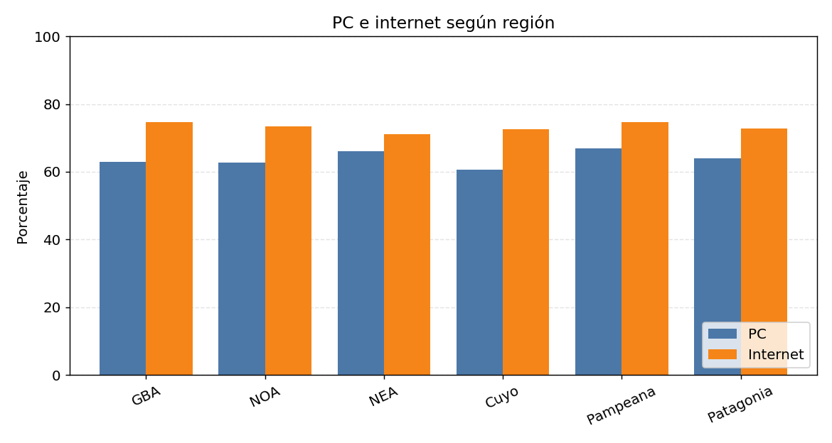
Gráfico 5. Porcentaje con computadora e internet fija por región. La escala va de 0 a 100 para facilitar la comparación con el gráfico 3.

5. Conclusiones y recomendaciones
Las tres hipótesis se sostienen en esta muestra: menores ingresos y menor nivel educativo se asocian con menor tenencia de computadora e internet fija. La región, en cambio, no muestra una asociación relevante.
Para una política de entrega de equipos, los hogares con jefe de primaria incompleta o completa constituyen el grupo prioritario, dado que en ellos la tenencia de computadora es de 29,9% y 50,0%, respectivamente. En el nivel superior, la tenencia alcanza el 91,5%. Una distribución uniforme entregaría equipos también a hogares que ya los poseen.
La computadora y la conexión deberían tratarse en conjunto. En primaria incompleta, solo el 43,9% de los hogares cuenta con internet fija, y un equipo sin conexión tiene un uso limitado para estudiar o realizar trámites.
Para caracterizar el ingreso conviene usar los deciles en lugar de la media. La media ($773.680) está influida por unos pocos hogares de ingresos altos, mientras que la mediana es de $604.132. Los deciles 1 y 2 presentan una tenencia de computadora de 43,3%.
Con esta base no se recomienda diseñar una política territorial específica, ya que la diferencia entre regiones es reducida. Si otras fuentes muestran problemas de cobertura en alguna zona, podrían cruzarse con estos resultados.
Por último, se deja constancia de los datos faltantes: 53 hogares sin ingreso, 48 sin dato de computadora, 15 sin dato de internet y 17 sin nivel educativo. Estos casos no se completaron. Antes de usar la información para un padrón o para seleccionar beneficiarios, deberían revisarse.
Los porcentajes corresponden a los 1000 hogares de la práctica y no a la totalidad de la EPH. Sirven para ilustrar el diagnóstico y ordenar el argumento, pero no deben presentarse como tasas nacionales.

